Код бланку
Бланк відповідей на завдання теоретичного туру
І міської Малої олімпіади з інформатики
Прізвище, ім’я, по-батькові учасника _____________________________________
______________________________________________________________________
Номер навчального закладу_________________________________________

Код бланку

- Розгадай ребуси (максимальний бал 2).

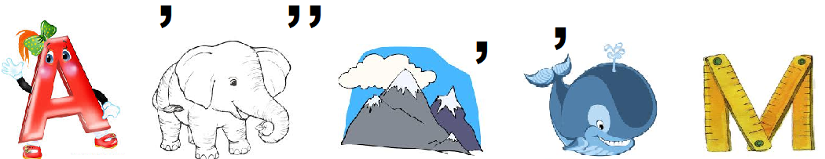

Відповідь: ____________________

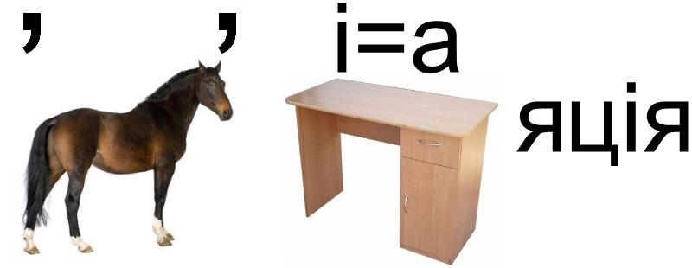
Відповідь: ______________________


Кількість набраних балів ____________

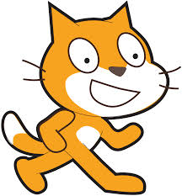

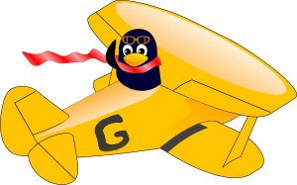
- Постав у відповідність: малюнки програм і їх назви TuxPaint, Scratch, GCompris, Rapid Typing. (максимальний бал 2)
TuxPaint
Scratch
GCompris
Rapid Typing

Кількість набраних балів _____________

- Знайди вихід із лабіринту (максимальний бал 2)
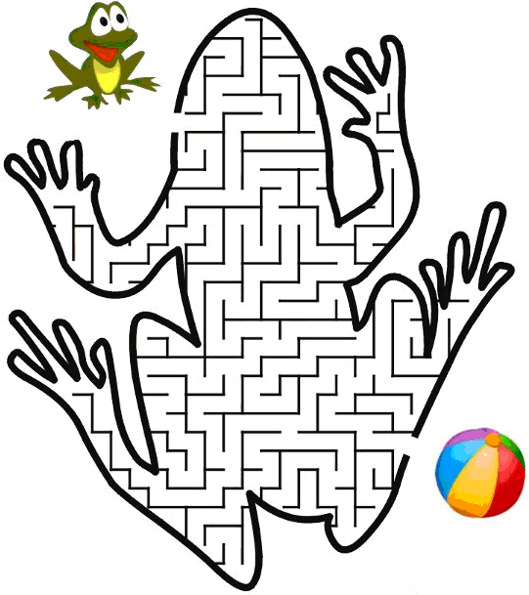

Кількість набраних балів __________

- Знайди у цій таблиці пристрої, які складають комп’ютер. Рухатись можна згори вниз, знизу вгору, справа наліво та зліва направо. (максимальний бал 4)
П | Б | Д | Р | К | Ц | М | И | Ш | А
О | Ш | М | О | Д | Е | М | П | Л | Р
Я | В | Ф | Й | К | П | Н | В | П | К
Д | К | Л | А | В | І | А | Ш | Р | І
И | А | Е | У | Ц | О | Т | У | И | Н
У | П | К | А | У | Л | Л | Р | Н | К
К | У | Ц | Д | Й | Т | О | А | Т | Ї
Н | Ц | П | Е | А | В | Ю | Ь | Е | Р
Відповідь: _____________________________________________________________
Кількість набраних балів _____________
- Допиши подане речення. (максимальний бал 4)
    - Щоб прочитати дані з оптичного диска чи записати інформацію на диск використовують _____________________________________.
    - Імена дисків в комп’ютері позначаються______________________
_________________________________________________________.
    - Файли різного вмісту відрізняються один від одного____________
_______________________ та _______________________________.
Кількість набраних балів _____________

- Алгоритм (максимальний бал 4).

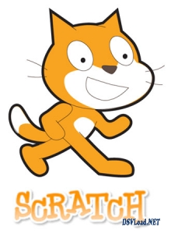
Рух Рудого кота до акваріума з рибкою відбувається по спіралі, починаючи з найкоротшого відрізка завдовжки 4 см. Довжина кожного наступного відрізка збільшується 1 см. Пронумеруй по порядку послідовність команд для побудови руху котика. Початок руху котика позначено крапкою, напрям позначено стрілкою.
7
6
5
4
Алгоритм руху:
- Зробити 4 кроки.
- Зробити 5 кроків.
- Зробити 6 кроків.
- Зробити 7 кроків.
- Повернути праворуч.
- Повернути праворуч.
- Повернути праворуч.
- Повернути праворуч.

Кількість набраних балів _____________

- Логічна задача (максимальний бал 6)
Глянь на малюнок і визнач, що не можна вирізати з цієї фігури?
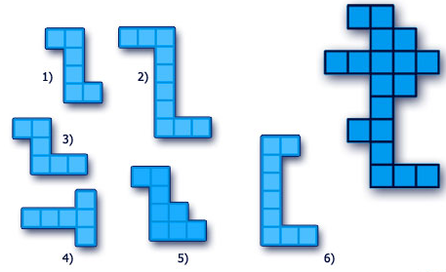
Відповідь: _________

.

Кількість набраних балів _____________

